**Демоверсия контрольной работы в формате ЕГЭ для 10 класса по предмету «История»**

1. Установите соответствие между событиями и годами: к каждой позиции первого столбца подберите соответствующую позицию из второго столбца.

СОБЫТИЯ

A)  создание Вольного экономического общества

Б)  объединение Киева и Новгорода в единое государство

B)  исключение СССР из Лиги Наций

Г)  создание Славяно-греко-латинской академии

ГОДЫ

1)  1939 г.

2)  1765 г.

3)  1934 г.

4)  1687 г.

5)  862 г.

6)  882 г.

Запишите в ответ цифры, расположив их в порядке, соответствующем буквам:

|  |  |  |  |  |
| --- | --- | --- | --- | --- |
| А | Б | В | Г | Д |
|  |  |  |  |  |

2. Расположите в хронологической последовательности исторические события. Запишите цифры, которыми обозначены исторические события, в правильной последовательности в таблицу.

1.  Восстание Уота Тайлера.

2.  Присоединение Казанского ханства.

3.  Разгром Хазарского каганата.

3. Установите соответствие между фрагментами исторических источников и их краткими характеристиками: к каждому фрагменту, обозначенному буквой, подберите соответствующие характеристики, обозначенные цифрами.

ПРОЦЕССЫ (ЯВЛЕНИЯ, СОБЫТИЯ)

A)  подчинение Новгорода Москве

Б)  кризисы холодной войны

B)  «Великие реформы»

Г)  Смутное время

ФАКТЫ

1)  гибель южнокорейского боинга

2)  отмена крепостного права

3)  учреждение Вольного экономического общества

4)  битва на реке Шелонь

5)  крестоцеловальная запись Василия Шуйского

6)  деятельность Избранной рады

Запишите в ответ цифры, расположив их в порядке, соответствующем буквам:

|  |  |  |  |  |
| --- | --- | --- | --- | --- |
| А | Б | В | Г | Д |
|  |  |  |  |  |

4. Заполните пустые ячейки таблицы, используя приведённый ниже список пропущенных элементов: для каждого пропуска, обозначенного буквой, выберите номер нужного элемента.

|  |  |  |
| --- | --- | --- |
| **Географический**  **объект** | **Событие (явление, процесс)** | **Время, когда**  **произошло событие**  **(явление, процесс)** |
| Нижний Новгород | _______________(А) | ______________(Б) |
| _______________(В) | строительство Транссибирской  магистрали | ______________(Г) |
| Архангелогородская  губерния | __________________(Д) | 1710-е гг. |
| _______________(Е) | противостояние Красной армии  и Добровольческой армии  генерала А. И. Деникина | 1910-е гг. |

Пропущенные элементы:

1.  Псков;

2.  первые годы жизни М. В. Ломоносова;

3.  1890-е гг.;

4.  1610-е гг.;

5.  Омск;

6.  Медный бунт;

7.  Екатеринодар (Краснодар);

8.  формирование Второго народного (земского) ополчения;

9.  1650-е гг.

Запишите в таблицу выбранные цифры под соответствующими буквами.

|  |  |  |  |  |  |
| --- | --- | --- | --- | --- | --- |
| А | Б | В | Г | Д | Е |
|  |  |  |  |  |  |

5. Установите соответствие между партийно-государственными руководителями и историческими событиями.

ФАМИЛИИ ПАРТИЙНЫХ И ГОСУДАРСТВЕННЫХ ДЕЯТЕЛЕЙ

А)  В. И. Ленин

Б)  И. В. Сталин

В)  Н. С. Хрущёв

Г)  М. С. Горбачёв

ИСТОРИЧЕСКИЕ СОБЫТИЯ

1)  I Съезд народных депутатов СССР

2)  принятие плана ГОЭЛРО

3)  первый полёт человека в космос

4)  ввод советских войск в Афганистан

5)  подписание советско-германского Договора о ненападении

Запишите в ответ цифры, расположив их в порядке, соответствующем буквам:

|  |  |  |  |  |
| --- | --- | --- | --- | --- |
| А | Б | В | Г | Д |
|  |  |  |  |  |

6. Прочтите отрывок из телеграммы военачальника.

«Все отлично сознавали, что при создавшейся обстановке и при фактическом руководстве и направлении внутренней политики безответственными общественными организациями, а также громадного разлагающего влияния этих организаций на массу армии, последнюю воссоздать не удастся, а, наоборот, армия как таковая должна развалиться через два-три месяца. И тогда Россия должна будет заключить позорный сепаратный мир, последствия которого были бы для России ужасны. Правительство принимало полумеры, которые, ничего не поправляя, лишь затягивали агонию и, спасая революцию, не спасало Россию. Между тем завоевания революции можно было спасти лишь путём спасения России, а для этого, прежде всего, необходимо создать действительную сильную власть и оздоровить тыл. Генерал Корнилов предъявил ряд требований, проведение коих в жизнь затягивалось. При таких условиях генерал Корнилов, не преследуя никаких личных честолюбивых замыслов и опираясь на ясно выраженное сознание всей здоровой части общества и армии, требовавшее скорейшего создания крепкой власти для спасения Родины, а с ней и завоеваний революции, считал необходимыми более решительные меры, кои обеспечили бы водворение порядка в стране...»

Используя отрывок и знания по истории, выберите в приведённом списке верные суждения.

1.  Описанные в телеграмме события произошли в 1916 г.

2.  Правительство, о котором идёт речь в телеграмме, называлось СНК.

3.  Автор телеграммы  — сторонник продолжения войны с Германией.

4.  Автор телеграммы поддерживает действия генерала Корнилова.

5.  Большевики поддерживали действия генерала Корнилова.

6.  «Решительные меры» генерала Корнилова, которые указаны в телеграмме, не были осуществлены.

7. Установите соответствие между памятниками культуры и их краткими характеристиками: к каждой позиции первого столбца подберите соответствующую позицию из второго столбца.

ПАМЯТНИКИ КУЛЬТУРЫ

А)  «Слово о полку Игореве»

Б)  «Домострой»

В)  Картина «Боярыня Морозова»

Г)  Роман «Тихий Дон»

ХАРАКТЕРИСТИКИ

1.  Автор  — И. Е. Репин

2.  Произведение было написано в период руководства СССР Л. И. Брежнева

3.  Автор  — священник Сильвестр

4.  Описываемые события произошли в XII в.

5.  Автору была присуждена Нобелевская премия

6.  Сюжет иллюстрирует события церковного раскола

Запишите в ответ цифры, расположив их в порядке, соответствующем буквам:

|  |  |  |  |  |
| --- | --- | --- | --- | --- |
| А | Б | В | Г | Д |
|  |  |  |  |  |

8. Рассмотрите изображение и выполните задание.

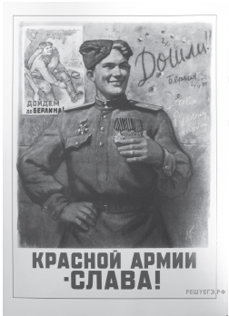

 Заполните пропуск в предложении: «Данный плакат посвящён событиям тысяча девятьсот _______________ года». Ответ запишите словом (сочетанием слов).

9. Рассмотрите схему и выполните задание.

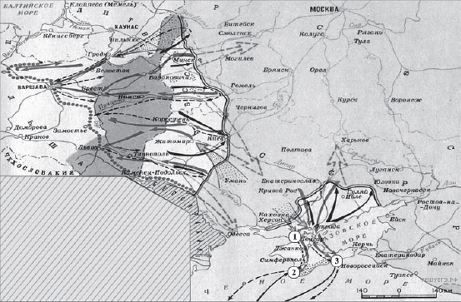

Напишите название периода отечественной истории, события которого изображены на карте.

10. Напишите фамилию генерала, который руководил боевыми действиями на юге против Советской России.

11. Прочтите текст о событиях, отражённых на схеме, и, используя схему, укажите название моря, которое пропущено в этом тексте.

«В ноябре под натиском частей Красной армии остатки Русской армии эвакуировались из Крыма. Через _________ море, к берегам Турции на 126 судах отправились 145 693 человека, не считая судовых команд. Среди эвакуированных  — 50 000 солдат и офицеров, 6000 раненых, гражданские беженцы, включая 27 000 женщин и детей».

12. Какие суждения, относящиеся к событиям, обозначенным на карте, являются верными? Выберите несколько суждений из шести предложенных. Запишите в таблицу цифры, под которыми они указаны.

1.  На карте изображены события завершающего этапа войны.

2.  Красной армии оказывали помощь союзники по Первой мировой войне.

3.  К периоду войны, обозначенному на карте, относится переход через залив Сиваш.

4.  На западе Красная армия воюет против войск генерала Н. Юденича.

5.  Война завершилась подписанием Брестского мира.

6.  Войсками Красной армии на юге командовал М. В. Фрунзе.

13. Прочтите отрывок из исторического источника и кратко ответьте на вопрос(-ы). Ответы предполагают использование информации из источника, а также применение исторических знаний по курсу истории соответствующего периода.

*Из резолюции XIX Всесоюзной партийной конференции:*

*«XIX Всесоюзная партийная конференция... констатирует: выработанный партией на апрельском Пленуме ЦК и XXVII съезде партии стратегический курс на всестороннее и революционное обновление советского общества и ускорение его социально-экономического развития неуклонно претворяется в жизнь. Приостановлено сползание страны к экономическому и социально-политическому кризису...*

*Начался процесс оздоровления экономики страны, её поворот к удовлетворению насущных потребностей людей. Набирают силу новые методы хозяйствования. В соответствии с Законом о государственном предприятии (объединении) идёт перевод объединений и предприятий на хозрасчет и самоокупаемость. Разработан, широко обсуждён и принят Закон о кооперации. Входят в жизнь новые, прогрессивные формы внутрипроизводственных трудовых отношений на основе подряда и аренды, а также индивидуальная трудовая деятельность. Идёт перестройка организационных структур управления, направленная на создание благоприятных условий для эффективного хозяйствования первичных звеньев экономики.*

*Развёрнутая по инициативе партии работа позволила возобновить рост реальных доходов трудящихся. Реализуются практические меры по увеличению производства продуктов питания и предметов потребления, расширению жилищного строительства. Осуществляются реформы образования и здравоохранения. Духовная жизнь становится мощным фактором прогресса страны. Значительная работа проведена по переосмыслению современных реальностей мирового развития, обновлению и приданию динамизма внешней политике. Таким образом, перестройка всё глубже входит в жизнь советского общества, оказывает на него всё возрастающее преобразующее воздействие».*

На решение каких проблем был нацелен стратегический курс партии? Когда происходили события, упомянутые в резолюции? Кто являлся политическим руководителем страны в тот период?

14. Какие направления внутренней политики КПСС и государства названы в резолюции? Укажите любые четыре направления.

15. **Рассмотрите изображение и выполните задание.**

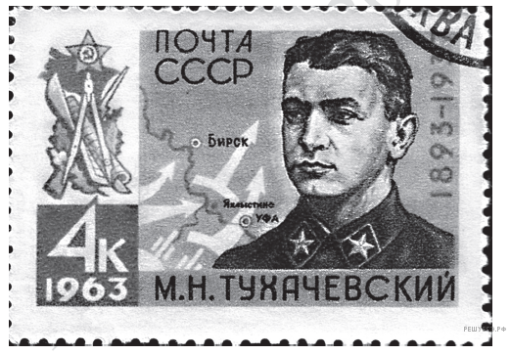

Укажите название войны, события которой изображены на марке стрелками. Используя изображение, приведите одно любое обоснование Вашего ответа.

16. Какой из представленных ниже памятников архитектуры был создан в период жизни исторического деятеля, изображённого на марке? В ответе запишите цифру, которой обозначен этот памятник архитектуры. Укажите архитектора, по проекту которого создан данный памятник архитектуры.

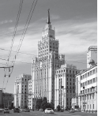

1)

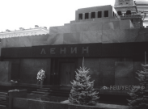

2)

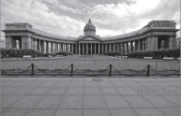

3)

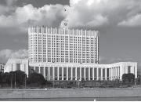

4)

17. Прочтите отрывки из воспоминаний современников.

|  |  |
| --- | --- |
|  | **ФРАГМЕНТЫ ИСТОЧНИКОВ** |
| А) | «На личной карте Паулюса этот дом (на площади 9 Января) был отмечен как крепость. Пленные немецкие разведчики считали, что его обороняет батальон.  Об этом доме узнала сначала наша армия, потом вся страна и, наконец, весь мир. На его защитников равнялась, как в строю, вся дивизия, о нём слагались песни и легенды.  Как это ни странно, но это четырёхэтажное жилое здание, выстроенное не из какого-либо несокрушимого материала, а из обыкновенной глины, дерева и кирпича, оказавшееся вообще малоустойчивым, вполне заслуживало того, что о нём писали или  рассказывали.  Да, это был «дом-крепость», его обороняли бойцы, каждый из которых стоил целого отделения, а то и взвода противника, и слава о них не померкнет в веках». |
| Б) | «Недалеко от вокзала мы встретили комиссара сапёрной части. Радость: комиссар знает, где командный пункт армии. Он и проводил нас до подножия Мамаева кургана.  Оставив машину, на курган поднялся пешком, цепляясь в темноте за кусты, за какие-то колючки. Наконец долгожданный окрик часового:  —  Стой! Кто идёт?  Командный пункт. Овраг, свежевырытые щели, блиндажи. Мамаев курган! Мог ли я тогда предполагать, что он станет местом высшего напряжения боёв, что здесь, на этом клочке, не останется ни одного живого места, не перекопанного взрывами снарядов и авиабомб?  Вот и блиндаж начальника штаба армии генерал-майора Николая Ивановича Крылова». |

Укажите название битвы, к которой относятся оба представленных отрывка. Укажите кодовое название одной любой операции, проведённой Красной армией в ходе этой битвы. Приведите одно любое суждение, которым автор одного из отрывков указывает на высокие боевые качества советских воинов. При ответе избегайте цитирования избыточного текста, не содержащего положений, которые должны быть приведены по условию задания.

18. В 1922 г. ряд советских республик объединились в Союз Советских Социалистических Республик.

Укажите:

а)  причину объединения, связанную с внешнеполитической ситуацией;

б)  причину объединению, связанное с экономической сферой жизни;

в)  последствие объединения, связанное с политической сферой

Ответ оформите в следующем виде (обязательно соблюдайте порядок заполнения пунктов ответа).

а)  ________________________________________________________________

б)  ________________________________________________________________

в)  ________________________________________________________________

19. Используя знания по истории России, раскройте смысл понятия «раскулачивание». Приведите один исторический факт, конкретизирующий данное понятие относительно истории России. Приведённый факт не должен содержаться в данном Вами определении понятия.

20. Запишите один любой тезис (обобщённое оценочное суждение), содержащий информацию о различиях государственной политики в сфере промышленности в годы НЭПа и в 1930-е годы по какому(-им)-либо признаку(-ам). Приведите два обоснования этого тезиса. Каждое обоснование должно содержать два исторических факта (по одному для каждого из сравниваемых объектов). При обосновании тезиса избегайте рассуждений общего характера.

Ответ оформите в следующем виде.

Тезис:_____________________________________________________________

Обоснования тезиса:

1.  ________________________________________________________________

2.  ________________________________________________________________

21. В конце 1920-х гг. в СССР были приняты важные решения о дальнейшем развитии советской экономики. Чуть позже, в середине 1930-х гг., серьёзные экономические решения были приняты в США. Используя исторические знания, приведите аргументы в подтверждение точки зрения, что в обоих случаях принятые решения оказали важное влияние на дальнейшее экономическое развитие данных стран: один аргумент для СССР, один для США.

При изложении аргументов обязательно используйте исторические факты.

Ответ запишите в следующем виде.

Аргумент для СССР: _______________________________________

Аргумент для США: _____________________________________________